|  |  |
| --- | --- |
| Proyecto | **Bolsa de Trabajo** |

|  |  |  |  |  |  |  |  |  |  |  |  |  |  |  |  |  |  |  |  |  |  |  |  |  |  |  |  |  |  |  |  |  |  |  |  |  |  |  |  |  |  |  |  |  |  |
| --- | --- | --- | --- | --- | --- | --- | --- | --- | --- | --- | --- | --- | --- | --- | --- | --- | --- | --- | --- | --- | --- | --- | --- | --- | --- | --- | --- | --- | --- | --- | --- | --- | --- | --- | --- | --- | --- | --- | --- | --- | --- | --- | --- | --- | --- |
| HistóricodeRevisiones | |  |  |  |  | | --- | --- | --- | --- | | **Fecha** | **Versión** | **Detalle** | **Autor** | | **29/08/2017** | **1.0** | Versión Final | Johnathan Katan | |  |  |  |  | |  |  |  |  | |  |  |  |  | |  |  |  |  | |  |  |  |  | |  |  |  |  | |  |  |  |  | |  |  |  |  | |  |  |  |  | |

|  |  |
| --- | --- |
| Diagrama | De casos de uso |

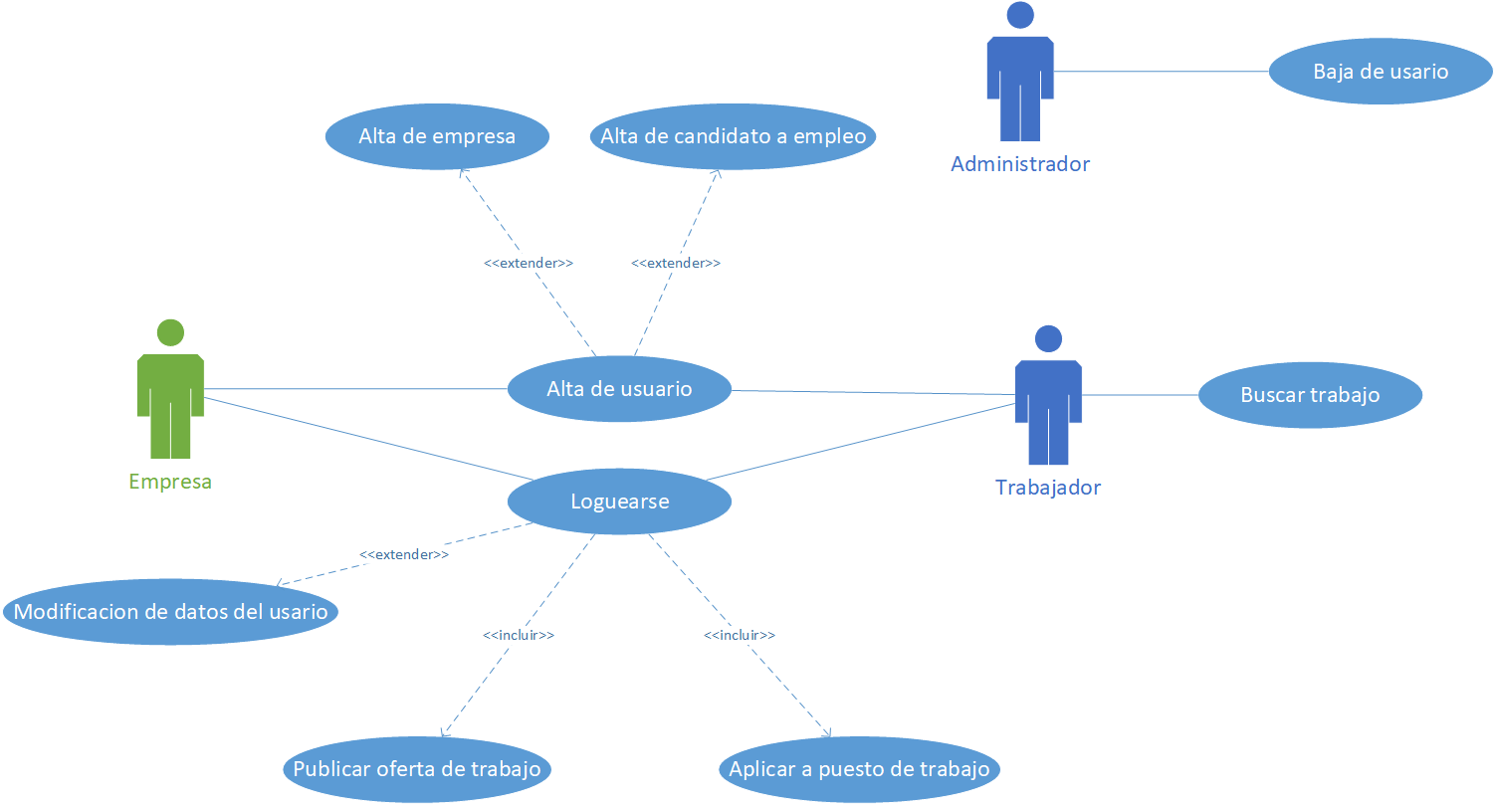

|  |  |
| --- | --- |
| **FICHA DE CASO DE USO** | |
| **IDENTIFICACIÓN** | 20 |
| **NOMBRE** | Darse de alta como empresa |
| **DESCRIPCIÓN** | El usuario podrá realizar el ALTA como Empresa que busca candidatos a emplear |
| **EXTENSIONES** |  |
| **EXCEPCIONES** |  |
| **CASOS DE USO ASOCIADOS** | Alta de usuario |
| **FLUJO NORMAL** | |
| **ACTORES** | Empresa |
| **PRECONDICIONES** | Alta de usuario. |
| **ACTIVACIÓN** | Un usuario que representa a una empresa decide darse de alta |
| **DESCRIPCIÓN** | **Se** dispondrá de una pantalla de carga donde ingresará los siguientes datos:   * Nombre de la Empresa * Dirección * Cantidad de Empleados * Rubro de Negocio * Fotos   También, en la pantalla se van a ver los siguientes botones:   * Botón de Guardar * Botón de Modificar datos * Botón de Eliminarse como proveedor |
| **POSTCONDICIONES** | Queda registrado en la base de datos. |
| **FACTORES DE DECISIÓN** | |
| **FRECUENCIA** | A voluntad del usuario |
| **CRITICIDAD** | Catastrófico, ya que si no se pueden dar de alta las empresas la página no tiene sentido |
| **RIESGOS** | Impacto en el negocio y en la experiencia de uso del cliente |
| **COMPLEJIDAD** | Baja |

Diagrama de actividad en la página siguiente.

Diagrama de actividad:

Maqueta de Pantalla:

